ONLINEVAAZ
Hicri Yeni Yıla Girerken
12 Haziran 2026
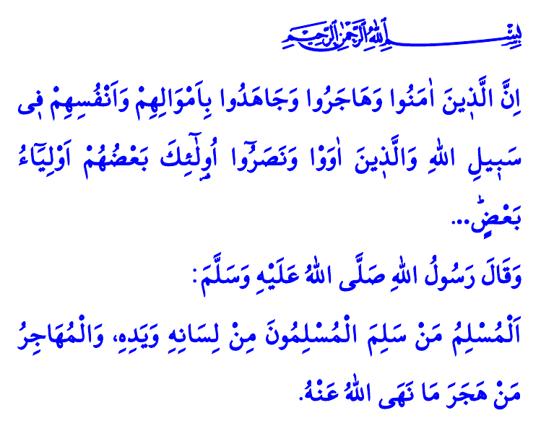
Muhterem Müslümanlar!
İslam’ın ilk yıllarında müminler, Mekkeli müşriklerin günden güne artan eza ve cefasına, işkence ve boykotuna maruz kalmışlardır. Müslümanlar, yaşadıkları bütün zorluklara rağmen imanlarından asla taviz vermemişlerdir. Nihayet Peygamber Efendimiz (s.a.s) ve ashâb-ı güzîn, Cenâb-ı Hakk’ın emriyle, Mekke’den Medine’ye hicret etmişlerdir. İşte bu yıl, daha sonra hicri takvimin başlangıcı olarak kabul edilmiştir.
Aziz Müminler!
Hicret, yalnızca bir yerden başka bir yere göç etmek değildir. Hicret, Allah ve Resûlünün rızasını her şeyden üstün tutma idealidir. Hakka yönelmenin ve hakikate sımsıkı bağlanmanın gayretidir. Nefsin gayr-ı meşru istek ve arzularından, şeytanın bitmek bilmeyen vesveselerinden uzaklaşıp salih ameller ve güzel ahlakla dolu bir ömür geçirme azmidir. Hicret, hata ve günahlardan tövbe edip Yüce Rabbimizin engin rahmet ve mağfiretine sığınma çabasıdır. Haramlardan helallere, kötülüklerden iyiliklere doğru adım atma kararlılığıdır. Peygamber Efendimiz (s.a.s), “Müslüman, elinden ve dilinden diğer Müslümanların zarar görmediği kişidir. Muhacir ise, Allah’ın yasaklarını terk eden kimsedir” buyurarak bu hususa dikkatlerimizi çekmektedir.
Kıymetli Müslümanlar!
Her birimizin, gerçekleştireceği bir hicreti mutlaka vardır. Yeter ki, hatalarımızı fark edip yanlışlarımızla yüzleşelim. Kendimizle barışık olalım. Fıtratımızın sesine kulak verelim. Yaratılış gayemizi hatırımızdan çıkarmayalım.
Değerli Kardeşlerim!
Müslümanın hicreti; kibirden tevazua, öfkeden merhamete, bencillikten diğerkâmlığa, zulümden adalete, karamsarlıktan umuda doğru yol almasıdır.
Müslümanın hicreti; yalan, iftira, fitne ve gıybet gibi dilin afetlerinden uzaklaşıp; doğruluğu, kardeşliği ve muhabbeti kuşanmasıdır.
Müslümanın hicreti; nefsini ve neslini, sapkın fikirlerden, bâtıl ideolojilerden ve yanlış yönelişlerden koruması; dinine, değerlerine, kültürüne ve örfüne uygun bir ömür sürmesidir.
Müslümanın hicreti; alkol, zina, faiz, rüşvet, stokçuluk ve karaborsacılık gibi huzur ve güveni zedeleyen haramlara tevessül etmemesi, helallerle yetinmesidir.
Müslümanın hicreti; kul ve kamu hakkını ihlal edecek her türlü günahtan uzak durması; sözüne, davranışlarına ve işine dikkat etmesidir.
Aziz Müslümanlar!
Müslümanlara düşen; hicri yeni yılda, hicretin anlam ve önemini yeniden kavramaları, içinde bulundukları dönemi doğru okumaları, hayatlarının muhasebesini yaparak geleceğe yön vermeleri olmalıdır. İslam kardeşliğini esas almaları, birbirlerine kenetlenmeleri, maddi ve manevi imkânlarını birbirleriyle paylaşmaları olmalıdır.
Bu vesileyle, önümüzdeki salı günü idrak edeceğimiz hicri yeni yılımızın; mazlumların yüzlerinin gülmesine, insanlığın huzura ermesine, birlik, beraberlik ve kardeşliğimizin pekişmesine vesile olmasını Yüce Rabbimizden niyaz ediyoruz.
Hutbemizi, şu ayet-i kerimenin mealiyle bitiriyoruz: “İman edip hicret edenler, Allah yolunda mallarıyla ve canlarıyla cihad edenler, muhacirleri barındırıp yardım edenler var ya, işte onlar birbirlerinin dostlarıdır…”
Kaynaklar
Buhârî, Îmân, 4.
Enfâl, 8/72.
Kaynak: Diyanet İşleri Başkanlığı

